# Лабораторная работа №2

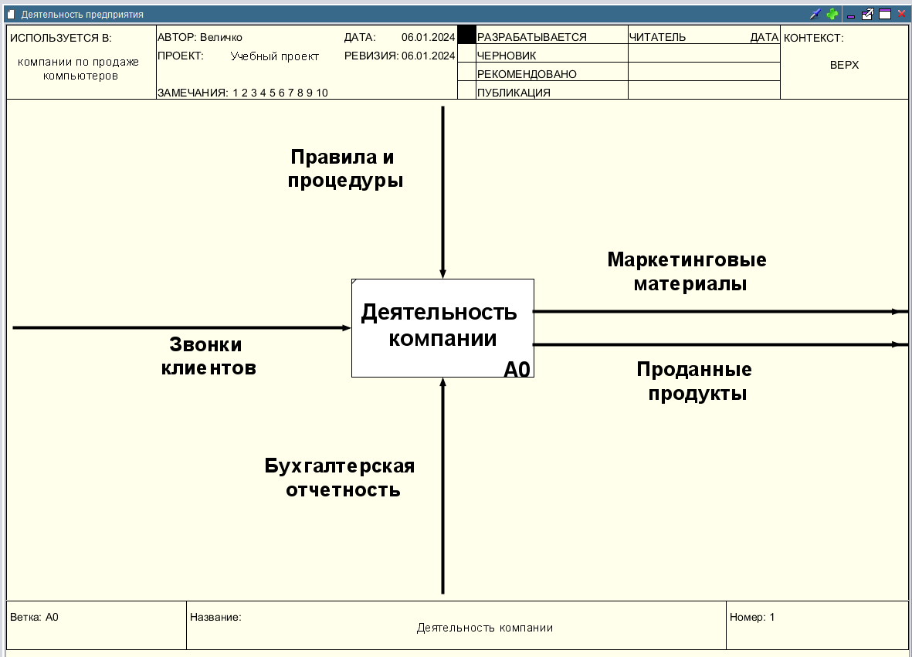

*построенная диаграмма 2.1-2.15*

*окно Классификаторы*

*окна Набор атрибутов и Редактор атрибутов*

*окна Модели и Классификаторы*

*Изменение внешнего вида программы*